|  |  |
| --- | --- |
| Mindmap in JavaScript | |
|  | |
| Studente/i | Relatore |
| Jonathan De Boni  Gabriele Zorloni | Vanni Galli |
| Correlatore |
| - |
| Committente |
| Vanni Galli |
| Corso di laurea | Modulo |
| Ing. Informatica | Progetto di semestre |
| Anno |  |
| 2018-2019 |  |

|  |  |
| --- | --- |
| 03-05-2019 |  |
|  |  |

Indice

Abstract 6

Introduzione 7

2.1 Descrizione progetto 7

2.2 Scheda progetto 7

2.3 Requisiti 8

Mindmap 9

3.1 Introduzione 9

3.2 Modello realizzatio 9

3.3 Utilizzo 9

3.4 Mindmap e strumenti digitali 10

Sviluppo 11

4.1 Metologia 11

4.2 Richiesta 11

4.3 Backlog 12

Progettazione 13

5.1 Design dell’architettura 13

5.2 Interazione delle tecnologie 13

5.2 Design dell’interfaccia 14

Funzionamento 15

6.1 Client 15

6.2 Server 15

6.3 XML vs JSON 15

Librerie 16

7.1 mxGraph 16

7.1.1 Introduzione 16

7.1.2 Scelta 16

7.2 FileSaver.js 17

7.2.1 Introduzione 17

7.2.2 Scelta 17

Altri tool disponibili sul mercato 18

8.1 Confronto 18

8.1.1 Draw.io 18

8.1.2 Mindmup 18

8.1.3 iMindMap 18

Conclusioni 19

9.1 Sviluppi Futuri 19

9.2 Conclusione 19

Fonti 20

10.1 fonti utilizzate 20

Indice Figure

Figura 1: esempio di strutturazione di una mindmap. 10

Figura 2: metodologia di sviluppo Agile, Scrum. 11

Figura 3: esempio mindmap richiesta. 12

Figura 4: Backlog delle features sviluppate. 12

Figura 5: descrizione architettura client – server. 13

Figura 6: descrizione delle tecnologie utlizzate nel client (parte destra) e quelle utilizzate nel server (parte sinistra). 13

Figura 7: interfaccia dell’applicativo sviluppato. 14

Capitolo 1

Abstract

**Italiano**

Mindmap, in italiano “mappa mentale”, è un diagramma utilizzato per organizzare visivamente informazioni. Essa è organizzata in maniera gerarchica e, con l’utilizzo di connettori, vengono visualizzate le relazioni tra i singoli componenti, così da facilitare all’utente la gestione di grandi progetti. Le informazioni sono spesso parole chiave, concetti, immagini o schizzi che permettono all’utente di associare parole a immagini.

Lo scopo di questo progetto di semestre è quello di sviluppare un programma in JavaScript (utilizzabile dunque via web da tutti i browser commerciali) per disegnare mappe mentali tramite funzioni da noi messe a disposizione principalmente attraverso l’utilizzo della libreria “mxGraph.js” e “FileSaver.js”.

Il presente documento prevede una spiegazione dettagliata e architetturale per far capire all’utente come sia stato pensato e sviluppato il nostro applicativo. Il risultato richiesto è stato raggiunto pienamente con l’aggiunta di funzionalità supplementari che hanno permesso di rendere il prodotto finale responsive e funzionale, così da permettere all’utente una esperienza migliore all’interno della progettazione di mindmap.

**English**

Mindmap, in Italian "Mind Map", is a diagram used to visually organize information. It is organized in a hierarchical manner and, with the use of connectors, the relationships between the individual components are displayed, so as to facilitate the management of large projects for the user. Information is often keywords, concepts, images or sketches that allow the user to associate words with images.

The purpose of this semester project is to develop a JavaScript program (which can therefore be used on the web by all commercial browsers) to draw mental maps using functions we have made available through the use of the "mxGraph.js" and " FileSaver.js ".

This document provides a detailed and architectural explanation to make the user understand how our application was designed and developed. The required result was fully achieved with the addition of additional features that made it possible to make the final product responsive and functional, so as to allow the user a better experience within the mindmap design.

Capitolo 2

Introduzione

2.1 Descrizione progetto

Una mappa mentale è una forma di rappresentazione grafica del pensiero, a partire da alcune riflessioni sulle tecniche per prendere appunti. Le mappe mentali hanno una strutturazione gerarchica-associativa. Questo significa che solo due tipologie di conessioni sono disponibili:

* Gerarchiche: collegano ciascun elemento con quello che lo precede.
* Associative: collegano elementi gerarchicamente disposti in punti diversi dalla mappa.

La struttura portante di una mindmap è sempre gerarchica, la quale evidenzia la presenza di legami trasversali mediante collegamenti. Essendo gerarchica, la mappa mentale ha una geometria radiale: quindi all’elemento centrale troviamo collegati elementi di primo livello, ciascuno dei quali può essere collegato con elementi di secondo livello e così via fino ad arrivare ad un quarto livello.

Il nostro applicativo mostra come creare una mappa mentale attraverso l’applicazione da noi sviluppata.

Partendo da un nodo centrale posizionato al centro della pagina, il quale rappresenta il concetto/idea principale, possiamo creare la nostra mappa mentale aggiungendo dei sotto livelli, eliminarli ove fosse necessario, aggiugere delle note, aggiungere immagini/icone, scegliere il metodo di organizzazione appropriato, cambiare lo stile scegliendoli tra i tre predefiniti, quello definito personalmente e molte altre funzioni che sono disponibili.

2.2 Scheda progetto

Inizialamente abbaimo analizzato i tools già presenti sul mercato per relalizzare mappe mentali, abbiamo trovato diverse alternative a disposizione per il nostro obbiettivo. La nostra attenzione si è focalizzata soprattutto su una libreria in particolare che permette la manipolazione di grafici interattivi in linguaggio JavaScript, il suo nome è: “mxGraph”. Dopo aver fatto ciò ci siamo documentati sul suo funzionamento, sulla sua possibile applicazione all’interno del nostro progetto e sulla fase di sviluppo.

2.3 Requisiti

Gli obbiettivi principali del progetto che ci è stato assegnato sono:

* Analizzare il funzionamento delle mindmap.
* Verificare i tool presenti sul mercato.
* Sviluppare un tool per la creazione di mindmap.

Capitolo 3

Mindmap

3.1 Introduzione

Mindmap, in italiano “mappa mentale”, è una forma rappresentativa grafica del pensiero. Il suo scopo è quello di organizzare il flusso del pensiero/idee attraverso una organizzazione gerarchica dei concetti che vengo inseriti al suo interno.

Le mappe mentali hanno una struttura gerarchico – associativa, come accennato prima. Significa che possono essere create solamente due tipologie di conessioni:

* Gerarchica: viene collegato ciascun elemento con quello precedente(struttura molto simile ad un albero).
* Associativa: vengono collgati elementi gerarchicamente disposti in punti diversi della mappa.

La struttura principale di una mindmap è sempre gerarchica, in quanto le relazioni tra i vari elementi definiscono il loro grado associativo, messo in evidenza tramite collegamenti trasversali.

Avendo una natura gerarchica, la mappa mentale possiede una geometria radiale, che pone al centro un elemento principale al quale saranno collegati gli elementi di primo livello e così via fino a scendere al quarto livello di collegamento. La disposizione degli elementi potrebbe avere anche una struttura ad albero oppura a lisca di pesce.

3.2 Modello realizzatio

Il modello realizzativo delle mappe mentali è associativo: si procede inserendo e ricombinando dinamicamente l’ordine degli elementi all’interno della mappa mentale, utilizzando una struttura gerarchica e applicando un processo di associazione tra gli elementi al suo interno e la nostra mente.

In questo modo possiamo vedere una nettissima differenza con la mappa concettuale, la quale è impostata su un modello di conessione, per il fatto che nella sua creazione sono presenti due fasi: quella di individuazione dei concetti e quella della loro riorganizzazione secondo certi criteri definiti a priori.

Invece una mindmap non ha una organizzazione gerarchia assoluta, ma di cotesto che dispone i propri elementi attorno ad un centro ben distinto.

Possiamo definire il suo centro come un punto di partenza e ciò che si colloca sempre più radialmente può essere visto come un punto intermedio di un processo associativo.

3.3 Utilizzo

Le mindmap sono utilizzate come strumento di annotazione, di apprendimento e come supporto per l’elaborazione del pensiero. Sono meno utili nel caso di rappresentazione della conoscenza, in quanto induce una minor efficacia comunicativa e maggior margini di ambiguità.

Una mappa mentale può costituire il punto di partenza di un flusso creativo, che porta alla realizzazione di un processo mentale. È il caso di brainstorming, che supportato da una mappa mentale, porta allo sviluppo di obiettivi strategici, progetti etc..

Tipici contesti applicativi delle mindmap:

* Gestione di progetti
* Gestione strategica
* Apprendimento e formazione
* Gestione delle informazioni
* Ricerca, sviluppo ed innovazione

3.4 Mindmap e strumenti digitali

Negli ultimi anni attraverso strumenti digitali si è riusciti a migliorare il concetto di mindmap, in quanto è stato possibile aggiungere all’interno della mappa del testo esteso, immagini e codici ionico-cromatici (colori).

Attraverso queste modifiche è possibile aggiungere concetti articolati che descrivono in modo sintetico ma preciso le informazioni presenti. L’utilizzo di codifiche, citate in precedenza, permettono di aggiungere chiarezza e a creare convenzioni.

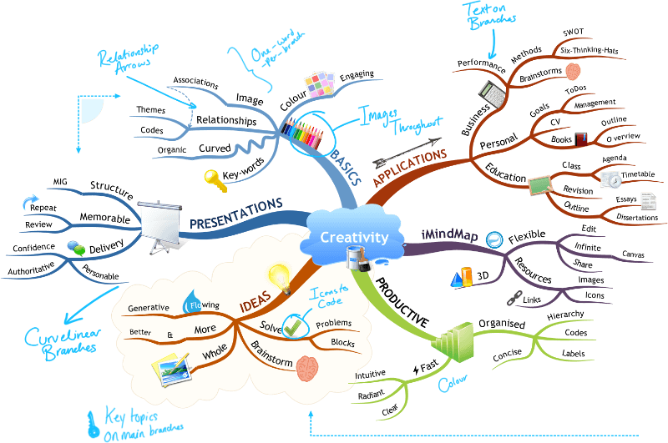

Figura 1: esempio di strutturazione di una mindmap.

Capitolo 4

Sviluppo

4.1 Metologia

Per il nostro progetto abbiamo deciso di adottare la metodologia di sviluppo Agile, Scrum, in modo da avere controllo su ogni sprint realizzato. È importante sottolineare come ogni iterazione sia durata una settimana con controllo settimanale da parte del correlatore in modo da implementare sempre quello che l’utente veramente desiderava, con eventuali cambiamenti da parte dello stesso.

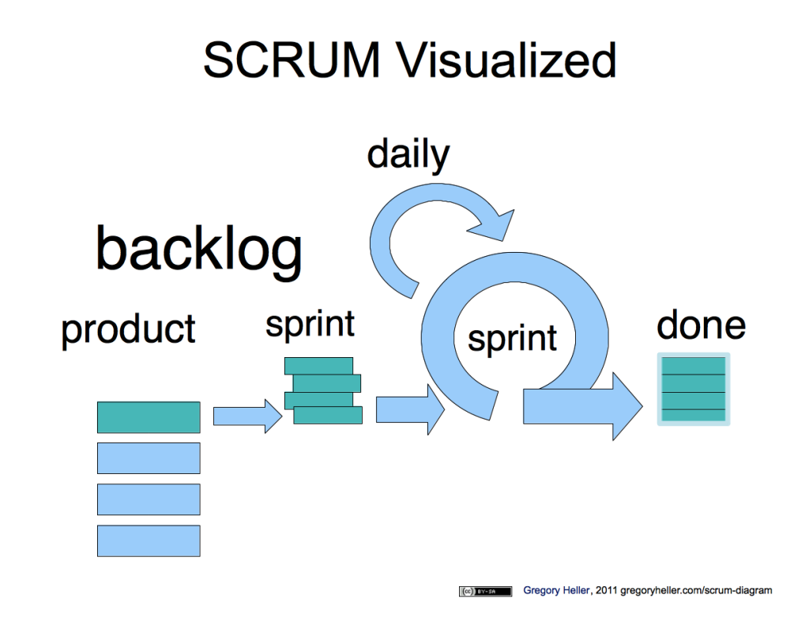

Figura 2: metodologia di sviluppo Agile, Scrum.

4.2 Richiesta

L’immagine seguente mostra tutte le funzionalità che devono essere sviluppate all’interno del sito web. La parte a destra racchiude una breve spiegazione di che cosa rappresenti una mindmap nel suo intero e come sia la sua strutturazione, mentre sulla parte sinistra sono espresse le funzionalità da realizzare all’interno del nostro applicativo.

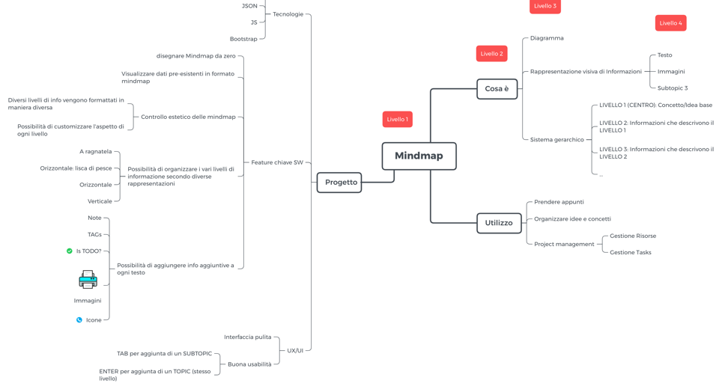

Figura 3: esempio mindmap richiesta.

4.3 Backlog

Durante la realizzazione di questo progetto abbiamo deciso di organizzare il lavoro e le features da implementare secondo il seguente backlog, composto da 7 livelli differenti in ordine di priorità di realizzazione.

Rimuovere e aggiungere nodi

Aggiungere e modificare il testo e le immagini

Stampare e controllare (undo/redo) il grafico

Visualizzare i livelli

Visualizzare e modificare i Todo

Esportare e importare il grafico

Modificare lo stile del grafico

Figura 4: Backlog delle features sviluppate.

Capitolo 5

Progettazione

5.1 Design dell’architettura

L’utente che utilizzerà la nostra applicazione potrà accedere al sito web e gestire il proprio progetto tramite i propri device personali (Smarthphone, Tablet, Computer, etc…).

L’utente inoltre potrà importare ed esportare i propri progetti ed inserire immagini che più desidera nel proprio grafico, per far questo processo abbiamo la necessità di tenere queste tipo di informazioni conservate in un server con il quale il nostro sito web interagirà.

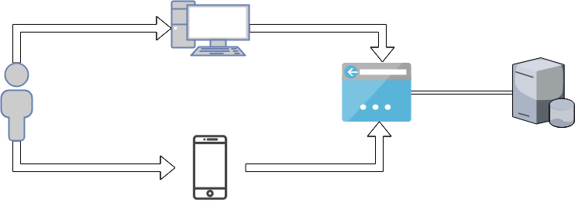

Figura 5: Descrizione architettura client – server.

5.2 Interazione delle tecnologie

Per la realizzazione della parte client abbiamo deciso di utilizzare HTML, CSS e JavaScript, mentre per la parte server l’utilizzo di PHP ci ha permesso di sviluppare l’architettura più semplicemente. La comunicazione tra client e server invece avviane tramite una trasmissione di file XML con protocollo HTTP.

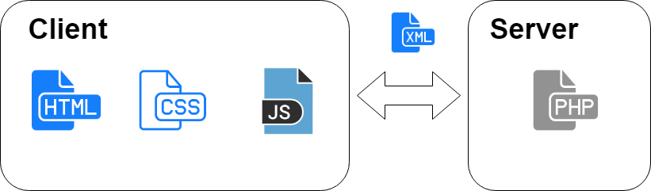

Figura 6: descrizione delle tecnologie utlizzate nel client (parte destra) e quelle utilizzate nel server (parte sinistra).

5.2 Design dell’interfaccia

Abbiamo deciso che l’utilizzo di un interfaccia semplice, agevoli l’utente nello sviluppare il proprio progetto, quindi la decisione è ricaduta su una suddivisione in 3 parti distinte.

La prima parte (destra della finestra) è dedicata alle funzioni “avanzate” utilizzabili durante lo sviluppo del proprio grafico. Infatti in questa parte possiamo trovare le varie funzioni di zoom, tra cui: zoom in, zoom out, zoom actual, utilizzato per tornare alla dimensione del grafico predefinita, e la funzione fit. Quest’ ultima serve per dimensionare la nostra mindmap, con tuttti i suoi archi e nodi, alla dimensione massima consentita dal container (contenitore del grafico – riquadro centrale) per vedere l’intera struttura del grafo interattivo.

Dopo di che troviamo il sub – menu “Organization” che include tutte le funzioni dipsponibili per il tipo di organizzazione. Al suo interno troviamo: vertical organizzation (per l’organizzazione di tipo verticale), orizzontal organizzation (per l’organizzazione di tipo orizzontale), mindmap organizzation (per l’organizzazione di tipo mindmap/lisca di pesce) ed infine una check – box, che serve per sapere se il grafo deve essere fittato all’interno del container ogni volta che si esegua una qualsiasi tipo di funzione di organizzazione.

I sub – menu:

* “Utilities” racchiude le funzioni: undo, redo, show (per mostare la struttura del grafo creato su una pagina vuota), print e note (per aggiungere delle note ad ogni nodo).
* “Select” consente di utilizzarre le funzioni di selezione sul grafo che si vuole scegliere, tra cui abbiamo: All Element (per selezionare tutti gli elementi del grafo), All Node (per selzionare tutti i nodi creati) ed infine All Edges (per selzionare tutti gli archi presenti nel grafo).
* “Style” consente di decidere il tipo di stile da utilizzare tra i tre predefiniti (Default Style, Second Style, Third Style) ed impostarne uno proprio se si desidera tramite la funzione Personal Style.
* “Page” permette di aprire una nuova pagina se dovesse essere necessario per creare un nuovo progetto.

La seconda parte (centro della finestra) è dedicato invece alla rappresentazione grafica del grafo creato, quindi la mindmap nella sua interezza. Questa finestra è utilizzata per visualizzare lo stato della mindmap e come si vuole strutturare il prorpio grafico.

Infine la terza parte (destra della finestra) è una visualizzazione agevolata sul grafico, dove l’utente può spostarsi, ingrandire e vedere meglio tutto il suo progetto. Utilizzata per navigare all’interno del prorprio grafico.



Figura 7: interfaccia dell’applicativo sviluppato che mostra i 3 componenti descritti nella pagina precedente.

Capitolo 6

Funzionamento

6.1 Client

Per la parte client abbiamo deciso di permettere all’utente di creare e modificare la mindmap aggiungendo le informazioni che necessita. Praticamente l’utente può eseguire qualsiasi operazione desideri senza necessariamente un appoggio ad una struttura server, tranne per l’import di immagini e file xml. La funzionalità più interessante è che il client non vede come funziona il server per operare, ma bensì è indipendente dalla sua implementazione.

6.2 Server

Per questo progetto abbiamo dovuto aggiungere una parte di PHP per poter far fronte al salvataggio delle immagini utilizzate dall’utente e per il salvataggio dei file xml che l’utente desidera importare, in modo da poterli manipolare e quindi visualizzare successivamente. Siccome questo approccio può portare a problemi di sicurezza abbiamo deciso di delimitare le dimensioni dei files e il loro tipo (xml o jpg,png,…) in modo che non si possa infettare il server con software malevoli.

* Upload.php 🡪 Permette di caricare il file immagine e di ritornare il percorso all’interno del server
* Reader.php 🡪 Permette di caricare il file xml all’interno del server e ritorna il contenuto del file letto.

6.3 XML vs JSON

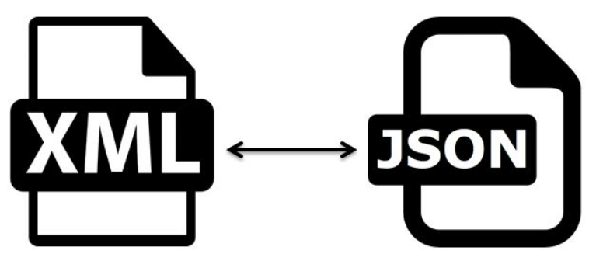

Figura 8: tecnologie utilizzate.

Una scelta importante è stata la decisione di utilizzare xml invece di json, per il semplice motivo che se un giorno il nostro software dovesse smettere di essere in produzione tutti gli utenti che hanno vecchi file da modificare (creati con il nostro sito web) possano spostarsi su un altro software con integrata la libreria mxGraph, siccome le alternative più conosciute utilizzano tuttora xml, per continuare il proprio sviluppo.

Quindi abbiamo deciso di orientarci su questa scelta e su questo tipo di file per il nostro sviluppo e per poter garantire una continuità di sviluppo per i file generati dalla nostra applicazione.

Capitolo 7

Librerie

7.1 mxGraph



7.1.1 Introduzione

La libreria mxGraph viene creata nel 2005 con lo scopo di rendere più facile la manipolazione e la creazione di grafici interattivi. Attualmente viene utilizzata da molti siti come ad esempio il famoso sito web draw.io per la creazioni di vari tipi di grafici. mxGraph è supportata da tutti i browser commerciali ed è una libreria con licenza Apache 2.0.

7.1.2 Scelta

La libreria mxGraph è stata scelta per il nostro prodotto per il fatto che si presta molto bene alla manipolazione di diagrammi grafici in JavaScript, in quanto il nostro progetto può essere riassunto in questo modo, e anche per il fatto che mette a disposizione diverse funzioni molto utili per la strutturazione di una applicativo funzionale e responsive.

Essa è definita come una libreria di diagrammi JavaScript che consente di creare rapidamente applicativi di grafici e diagrammi interattivi che vengono eseguiti in modo nativo in qualsiasi browser principale supportato dal proprio dispositivo. Questa libreria è anche disponibile in codice Java per lo stesso motivo citato in precedenza.

7.1.3 Utilizzo

I metodi principalmente utilizzati di questa libreria risultano essere:

* Costruttore, utilizzato per definire un nuovo grafo atto ad ospitare la strttura della mindmap
* Impostazione dello stile dei nodi
* Impostazione dello stile degli archi
* Funzione per l’aggiunta di un nodo figlio ad un nodo padre
* Funzione per l’eliminazione di tutti i nodi figli di un nodo padre

7.2 FileSaver.js



7.2.1 Introduzione

FileSaver.js è una libreria molto utilizzata nel modo JavaScript per il salvataggio lato client di file nel client stesso. Risulta essere perfetta per le web app ed è supportata da tutti i browser commerciali. La sua potenza è la sua facilità di utilizzo. Infatti questa libreria è sotto licenza MIT e permette il libero utilizzo.

Disponibile su GitHub al seguente link: https://github.com/eligrey/FileSaver.js/.

7.2.2 Scelta

Abbiamo scelto questo prodotto per far fronte alla possibilità dell’utente di salvare il contenuto creato (quindi il file xml) direttamente sul proprio dispositivo utilizzato, in modo che si possa “mettere in pausa” il proprio lavoro e successivamente riprenderlo da dove interrotto. Inoltre questo tipo di prodotto ci permette di non essere dipendenti da un server per poter esportare i file e quindi risulta essere anche più veloce.

7.2.3 Utilizzo

E’ possibile salvare il contenuto della nostra mindmap, cioè del nostro grafo, richiamando il metodo SaveAs() e passandogli come argomento un oggetto di tipo Blob.

Come nome del file abbiamo utilizzato la data corrente con l’ora, precisa al minuto, per distinguere le nuove versioni del file che si scaricano dal client.



Figura 9: esempio di come richiamare metodo SaveAs.

Capitolo 8

Altri tool disponibili sul mercato

8.1 Confronto

8.1.1 Draw.io

Draw.io è una applicazione per la creazione di diagrammi interattivi completamente open source distribuita da Google Drive (TM). Essa permette di scegliere tra diversi tipi di diagrammi tra cui anche le mindmap. Le sue caratteristiche princiapli sono:

* Client nativo in HTML
* Supporto Drang & Drop
* Esportazione in diversi formati
* Collaborazione in tempo reale

Questa applicazione è la più utilizzata dagli utenti per la creazione di diagrammi interattivi. La sua interfaccia risulta pulita e molto intuitiva da utilizzare. Si possono definire diversi paramatri per adattare il grafo a prorpio piacimento e decidere queale tipo di stile utilizzare tra i tanti messi a disposizione.

La differanza sostanziale con la nostra applicazione risiede nel fatto che noi partiamo già con nodo centrale presente al momento del caricamento della pagina iniziale, mentre questa applicazione non lo permette. Infatti permette di scegliere uno stile di partenza da cui cominciare o semplicemente trascindo gli elementi grafici posti nel pannello alla propria sinistra. Le funzioni principali per l’elaborazione del grafo sono ben o male le stesse in ambe due le applicazioni, con Draw.io che implementa alcune funzioni più specifiche per il suo utilizzo, tra cui la possibilità di esportare in diversi formati e non solo in XML come nella nostra applicazione.



Figura 10: interfaccia draw.io.

8.1.2 Mindmup

Mindmup è un altro programma per la creazione e manipolazione di mindmap, sviluppato da Sauf Pompiers Ltd. L’applicazione è scritta principalmente in JavaScript e progettata per essere eseguita nei browser HTML. Può essere utilizzata anche per la creazione di mappe di argomenti e mappe concettuali. Il suo codice sorgente è disponibile su GitHub. Le sue caratteristiche principali sono:

* Short cut che velocizzano il lavoro
* Interfaccia intuitiva
* Conversione in diversi formati
* Pubblicazione e condivisione mappe on-line
* Facile da salvare su Google drive e gestire tramite App di Google.

Questa applicazione vanta una interfaccia semplice ed intuitiva e per le funzionalità avanzate messe a disposizione all’utente.

Il vantaggio principale risiede nel fatto che le proprie mindmap possono essere memorizzate nel cloud e dunque l’utente può avere accesso ai suoi progetti in qualsiasi momento e ove voglia.

Anche in questo caso le funzionalità all’interno della applicazione sono molto simili a quelle implemetate da noi con l’aggiunta di alcune funzioni supplementari da parte di Mindmup. Il vero vantaggio di questo programma risiede nel cloud. Anche noi avevamo pensato ad un servizio del genere, o ad una parte di registrazione per personalizzare l’esperienza di ogni singolo utente, ma a causa della mancanza di tempo non siamo riuscita ad implemetare questa funzione agiuntiva.

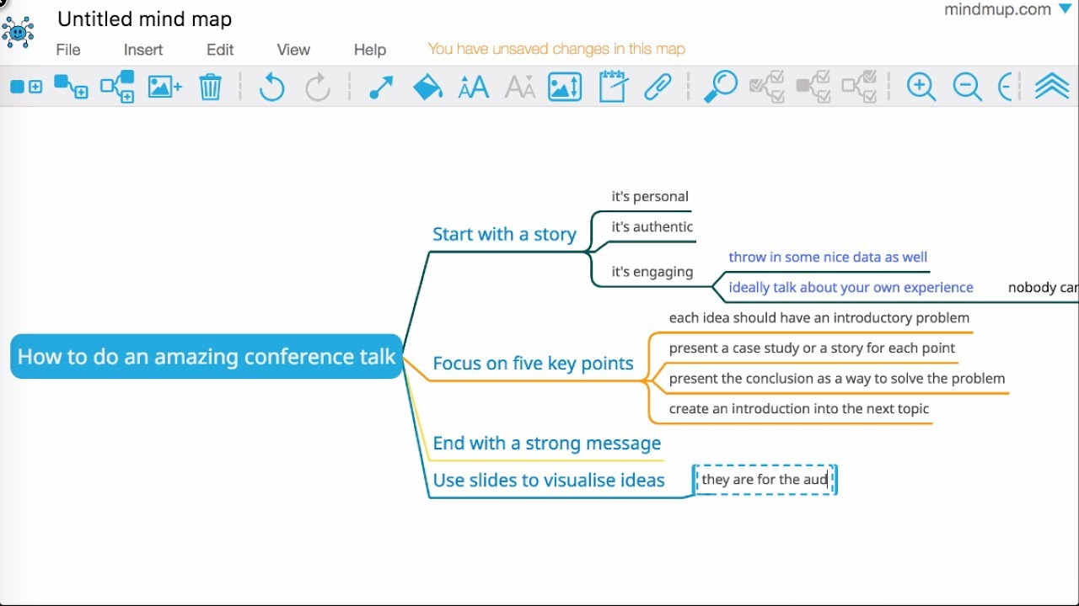

Figura 11: interfaccia Mindmup

8.1.3 iMindMap

iMindMap è stata creata in collaborazione con Tony Buzan. L’appplicazione offre la possibilità di creare mindmap rapide e significative. Può essere eseguita su Microsoft Windows, Mac OS X e Linux ed è integrata con Microsoft Office che consente l’esportazione delle mindmap in fomati come Word, Exel, PDF e pagine web. Le sue caratteristiche principali sono:

* Utilizzo semplice ed intuitivo
* Rende semplice la pianificazione del progetto
* Cattura le idee migliori
* Servizio cloud

L’applicazione ti permette di creare il layout visivo velocemente. E’ possibile selezionare la visualizzazione della mappa mentale per fornirgli un formato più lineare che illustri timeline e elenchi di attività. Oppure si può utilizzare la visualizzazione della mappa radiale per suddividere naturalmente ogni idea in una serie di anelli e nodi circolari, in modo da poter identificare più facilmente le correlazioni tra le singole idee. Dalla versione 3 iMindMap è disponibile in tre edizioni: elements, professional e utimate. Ognuna delle quali contiene diverse funzionalità.

Questa applicazone è molto ben strutturata e facile da utilizzare, l’unica cosa negativa è che per essere utilizzate ha bisogno di un software installato sul proprio device. Infatti sono disponibili diverse versioni di applicazione di iMindMap per ogni dispositivo utilizzato (Personal computer, Tablet e SmatPhone). Confrontandola con l’applicazione sviluppata da noi si evince che le funzionalità di base sono le stesse e che iMindMap implementa funzionalità avanzate. Una differenza sostanziale è che la nostra applicazione non ha bisogno di nessuna installazione di software sul prorprio device per funzionare, ma solo di una conessione attiva ad internet.



Figura 12: interfaccia software iMindMap.

Capitolo 9

Conclusioni

9.1 Sviluppi Futuri

Un possibile sviluppo futuro potrebbe essere la possibilità di salvare i proprio documenti direttamente tramite l’utilizzo di servizi cloud quali Dropbox e Google Drive.

Sarebbe interessante aggiungere la possibilità di registrarsi nel nostro servizio in modo da personalizzare l’esperienza nel sito (es. usando un proprio stile come predefinito). Infine rendere tutta l’esperienza personalizzata, quindi dare all’utente che utilizza il nostro applicativo la possibilità di modificare gli stili, quindi modificando la dimensione e colore del testo e le forme.

Inoltre sarebbe anche interessante rendere possibile l’esportazione del proprio progetto in diversi formati come JPEG, PDF e JSONe non solo in XML.

9.2 Conclusioni

9.2.1 Personali

Questo progetto ci ha aiutato ad approfondire alcune tematiche legate al mondo JavaScript, tra cui:

* Callback, funzioni passate come argomento
* Event Driven, ambiente guidato da eventi
* Scope: accesso alle variabili

Infatti possiamo dire che dal punto didattico sia stato un progetto in cui ne sia valsa la pene spenderci del tempo.

9.2.2 Tecniche

Gli obbiettivi che ci sono stati assegnati sono stati raggiunti nella loro interezza e che il tool che ci è stato richiesto di sviluppare funzioni correttamente.

La vera difficoltà di questo progetto da noi riscontrata è stata quella di rendere migliore e più funzionale la nostra applicazione nello sviluppo di progetti che permettessero la costruzione di mindmap, siccome molti software permettono la costruzione di grafici ma non sono specifici per questo utilizzo.

L’utilizzo del nostro software permette di personalizzare il proprio progetto rendendolo unico e veloce da sviluppare, da salvare per una modifica futura ed eventualmente di integrarsi con applicativi simili.

In conclusione possiamo dire che siamo decisamente soddisfatti di quanto abbiamo progettato e sviluppato. Possiamo affermare anche che abbiamo ampliato le nostre conoscenze di JavaScript con l’acquisizione di nuovi concetti legati a questo linguaggio di programmazione, confidando che quanto realizzato possa essere utile per la creazioni di mindmap per altre persone.

Capitolo 10

Fonti

10.1 fonti utilizzate

<https://en.wikipedia.org/wiki/Mind_map>

<https://www.draw.io/>

<https://jgraph.github.io/mxgraph/javascript/examples/grapheditor/www/index.html>

<https://bubbl.us/>

<https://stackoverflow.com/>

<https://github.com/jgraph/mxgraph>

<https://github.com/eligrey/FileSaver.js/>